Мастер-класс по украшению музыкального зала к новогодним утренникам.
Скоро Новый год, пора готовить музыкальный зал к этому событию! В нашем детском саду создан алгоритм подготовки места, где пройдут новогодние утренники. Предлагаем вам познакомиться с ним.

1. В первые дни декабря мы вешаем картину с изображением зимнего пейзажа на центральную стену музыкального зала.
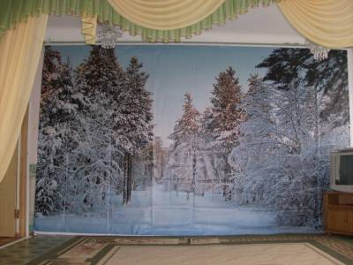

2.Заменяем шторы на голубые, которые создают атмосферу зимнего настроения. По желанию драпируем их или оставляем без изменения, украшаем снежинками, фонариками, дождиком и т.д.

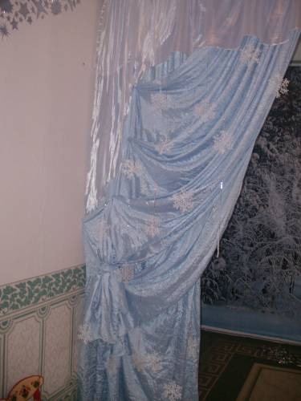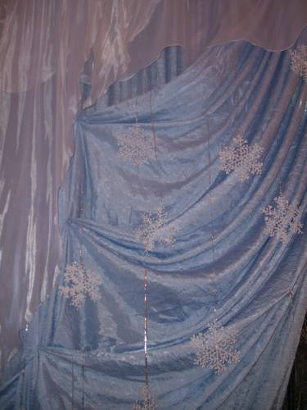

3.Занимаемся окнами, которых у нас четыре, их можно раскрасить, затемнить, украсить дождиком, фонариками, снежинками. Мы оставляем одно окно без изменений, чтобы оставить попадание естественного цвета. Затемнять окна мы пробовали шторами, фольгой, в этом году использовали синие обои.
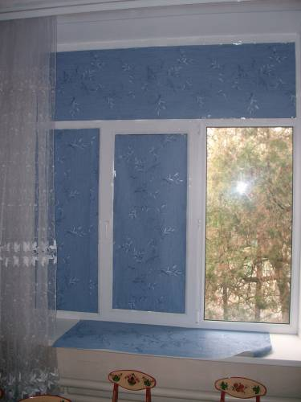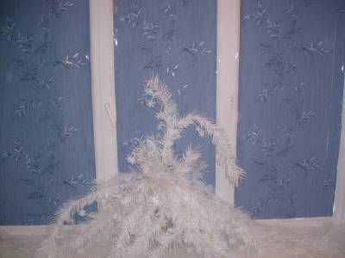
На подоконнике расположили новогодние деревья с подсветкой.
Деревья делаются своими руками из проволки и украшений.

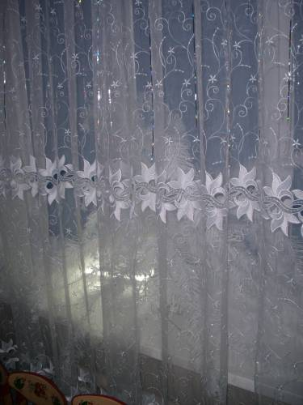

4. Для украшения средней стены нужно изучить утренники во всех возрастных группах, найти, что их объединяет. Это и будет темой для украшения стены ( мы использовали детские зимние картины, маски, снежинки, елочные шары). В этом году во всех утренниках дети любуются звездным зимним небом, поэтому мы сделали множетсво объемных звезд.

Создали из них звездную дорожку, которая ведет к новому 2012 году.
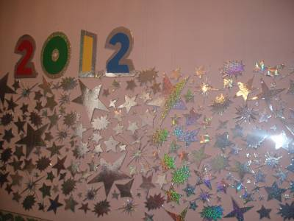
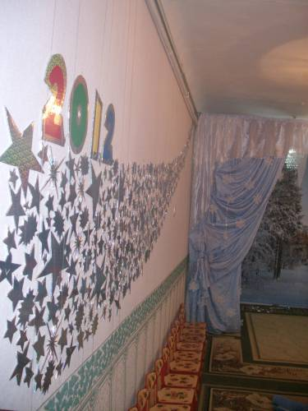

5. Наконец, мы устанавливаем елку.
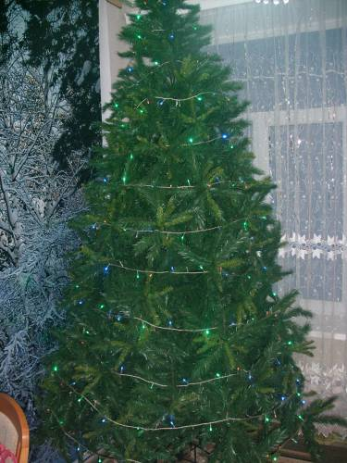

6. Следующий этап работы - это украшение зала и елки гирляндами. ПОМНИТЕ!! Это работу выполняет электрик детского сада, которому вы высказываете все свои пожелания.
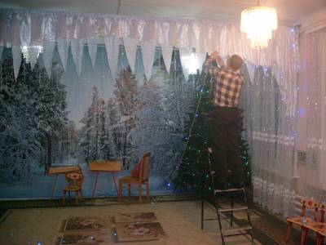
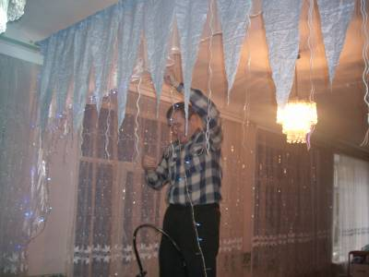
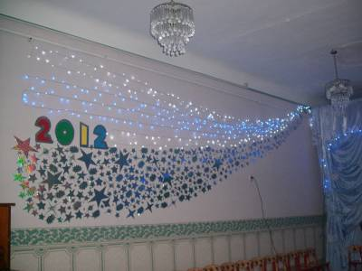

7. Можно приступать к украшению елки. Это любимое занятие всех сотрудников нашего детского сада.

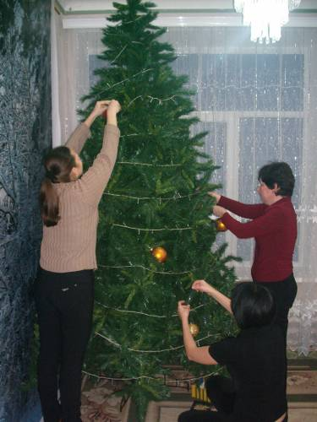
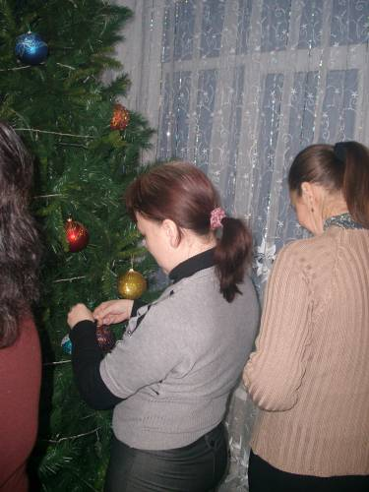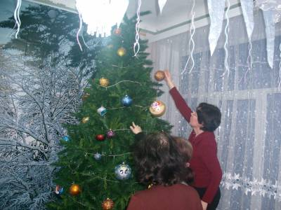

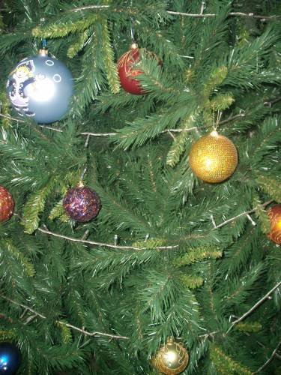

Осталось подготовить выносной инвентарь для каждого утренника и можно встречать Новый год!!!

Хотелось бы узнать, как вы украшаете свой зал к Новогодним праздникам.

Мастер-класс по украшению зала к осенним утренникам
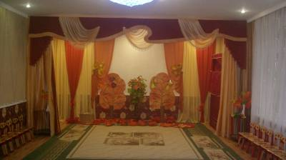
Приближаются осенние утренники, пора готовить музыкальный зал к этим мероприятиям.
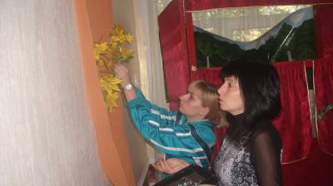
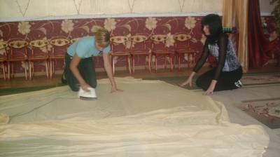
Выбираем цветовую гамму, подходящую к осеннему настроению, украшаем центральную стену соответственными полотнами ткани.
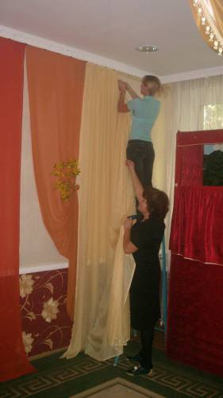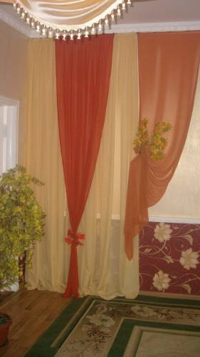
Драпируем ткань осенними листьями.
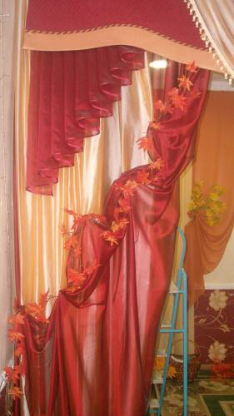
Переходим к шторам, соединяем два полотна. желательно выбрать контрастные шторы занавеса.
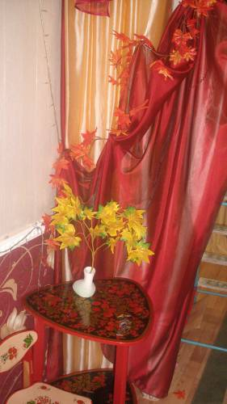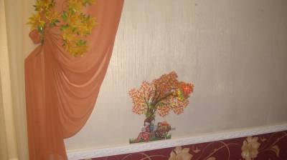
Оттеним занавес ярким цветом, например букетом ярких осенних листьев.

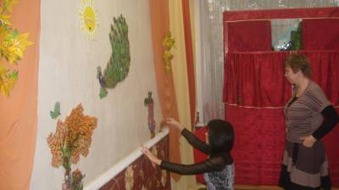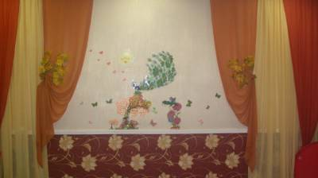

Оставшееся расстояние (окошко) украсьте картинкой на осеннюю тематику.
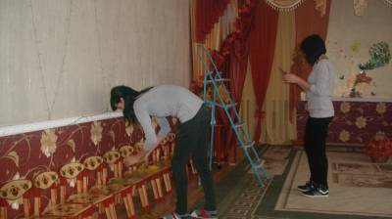

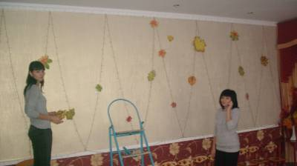
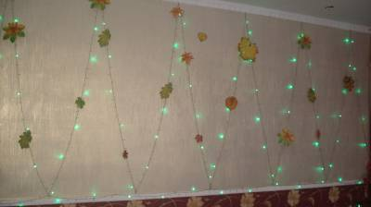
Боковая стена превращается в листопад.(оставим фонарики, они всегда создают праздничное настроение)
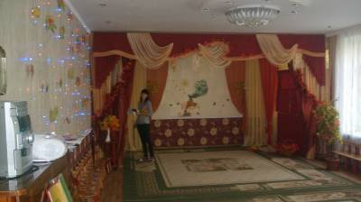
Зал готов, ждем утренников.
Украшение зала к выпускному утреннику в детском саду.
Когда готов сценарий выпускного утренника и начата к нему активная подготовка, педагоги детского сада №71 продумывают, как украсить музыкальный зал к этому событию.

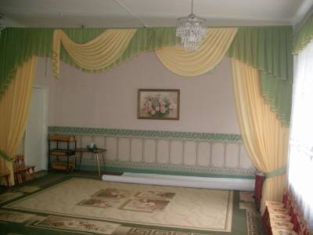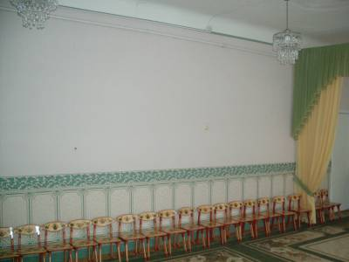

Тема нашего утренника в этом году "Муха - Цокотуха поступает в гимназию", поэтому наш выбор встал на создание в музыкальном зале настроения сказки и веселья.
Основная стена музыкального зала украшена новым банером со сказочным сюжетом.

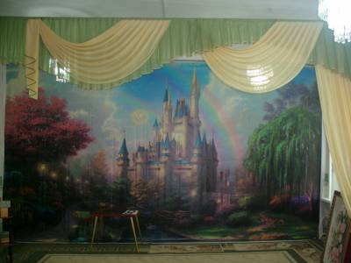

Какой детский праздник без веселых огоньков на шторах и окнах.

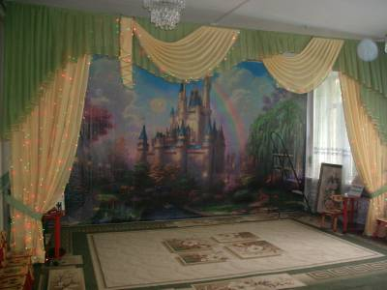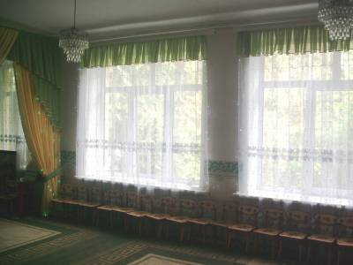

Добрые слова приятно услышать как детям, так и их родителям, поэтому надписью "Счастливого пути!" мы украшаем шторы.
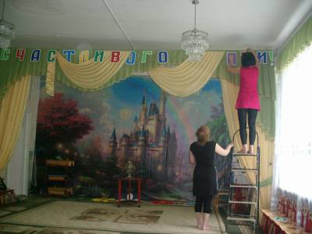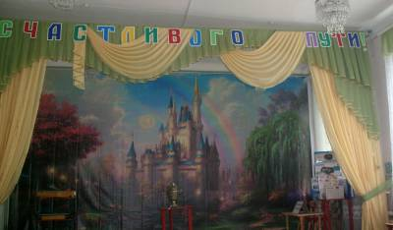

Планировка музыкального зала в нашем детском саду позволяет украсить боковую стену. Каждый раз мы совместно решаем, как это сделать. Например: дошколята рисовали свои автопортреты, выставляли выставку работ по теме "СКАЗКА", создавали город детства и мн.др. В этом году наши малыши подготовили рамки для фотографий.

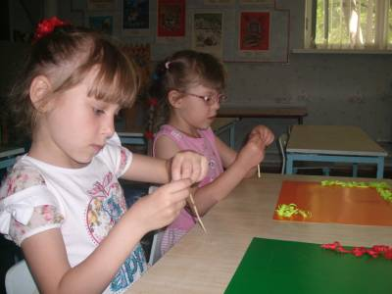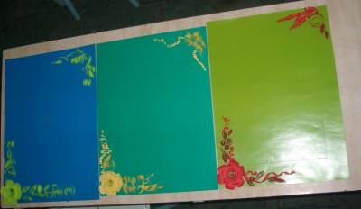

Педагоги подобрали снимки детсадовской жизни ребят на разные темы (главное, чтобы вы не забыли никого из выпускников).

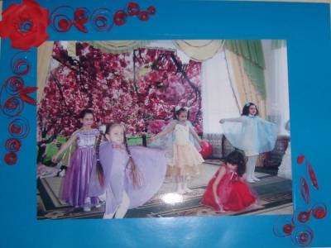
Этими работами мы и украсили боковую стену зала, подписав ее словами "выпускники".

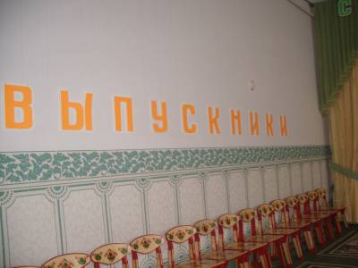

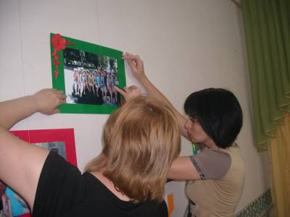

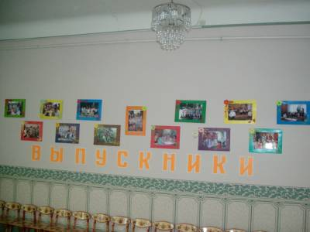

Зал готов к проведению выпускных утренников.

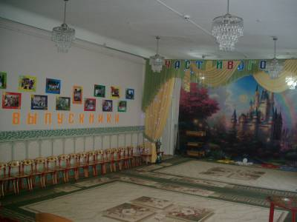

Готовимся к встрече Нового 2015 года! Украшаем зал!
"Как Новый год встретишь, так его и проведешь!" - гласит народная мудрость. Педагоги нашего детского сада считают, что и место где мы встречаем новогодние праздники - это залог удачного будущего и дошколят, и их родителей, и нас, взрослых. Поэтому встречу 2015 года мы начинаем с украшения музыкального зала.
1. Новый год мы встречаем в новом отремонтированном зале.

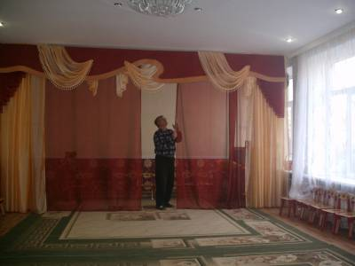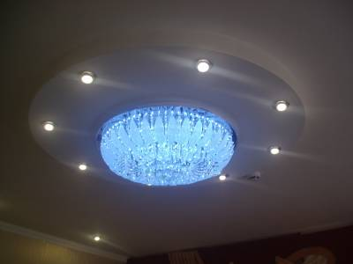

2. Создадим новогодние деревья. Покрасим белым цветом стойки.

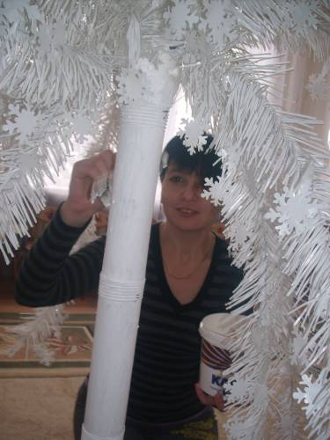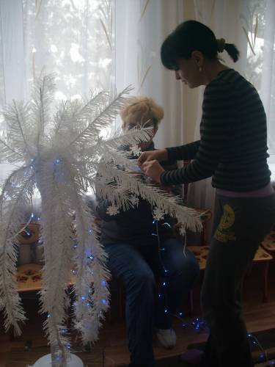

Укрепим белую мишуру, украшенную голубыми гирляндами в пенопласт, закрепленный на стойках.

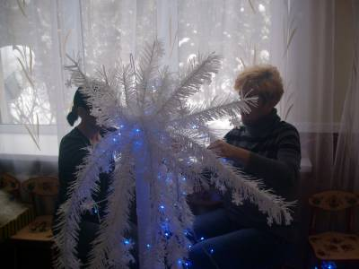
Укрепляем белоснежной мишурой стойки.

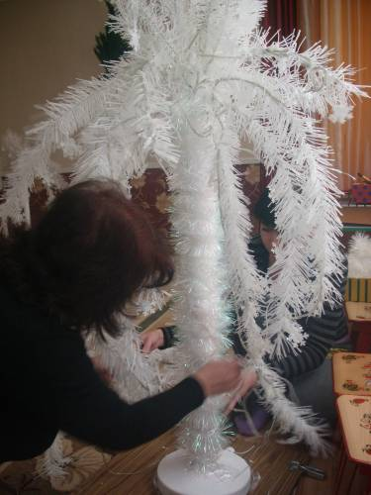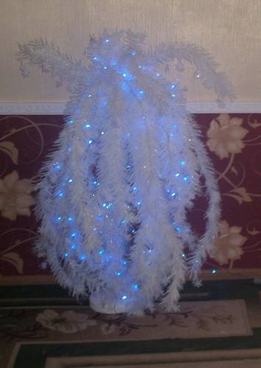
Любуемся зимними деревьями.

3. Устанавливаем купленное (обязательно сертифицированное) дерево - гирлянду.
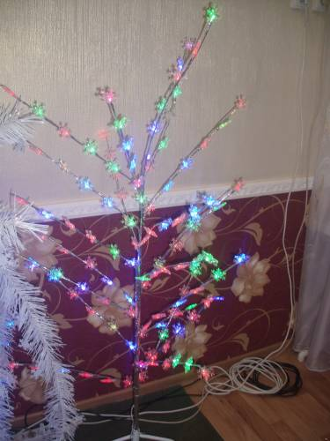

4. Украшаем боковую стенду новогодними шагами и гирляндой.

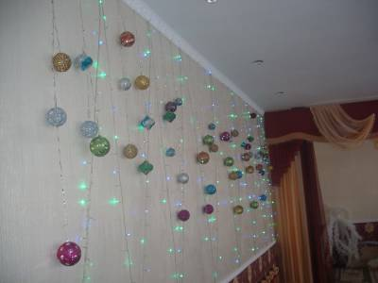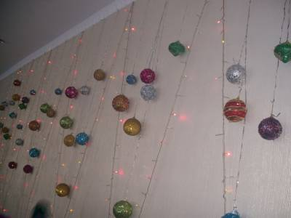
5. Окна украшаем новогодней мишурой, которая обязательно должна повториться в украшении елки.

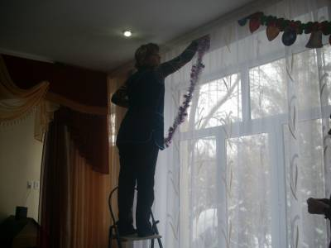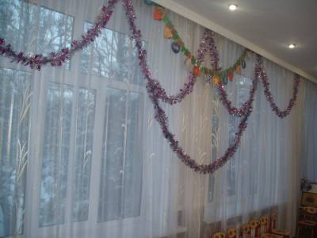
6. Затемняем одно окно (за занавесом) и начинаем украшать занавес.

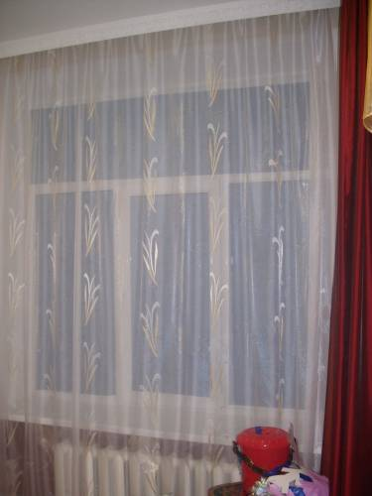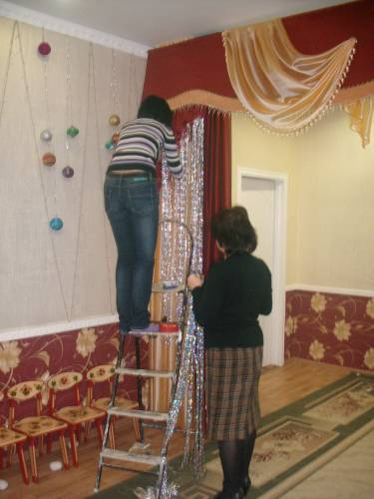

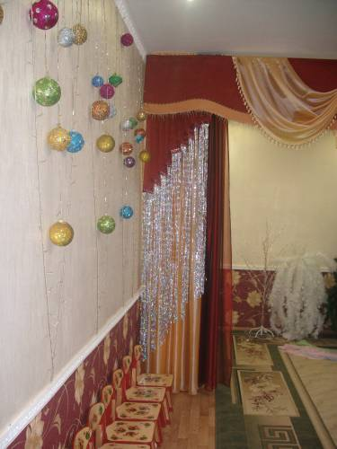

7. Украшаем елку.

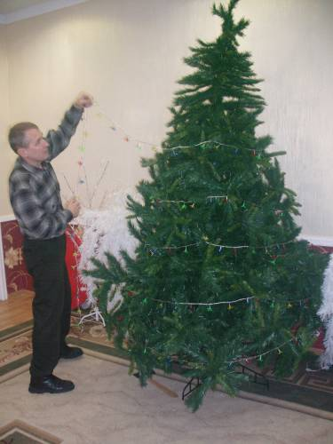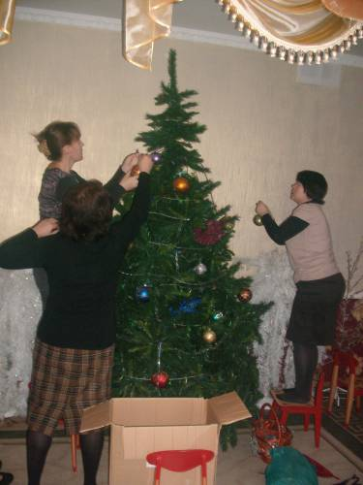

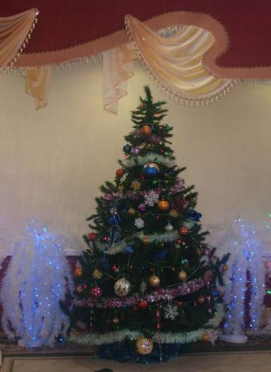

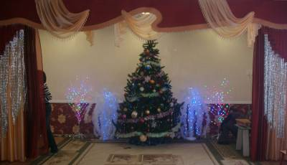
Украшаем зал к 8 марта!

Подготовка музыкального зала к весенним утренникам - это кропотливая долгая работа, ведь обстановка окружающая нас в дни подготовки и проведения праздника мам - уже половина успеха.
Для украшения зала в педагогам детского сада №71 города Таганрога понадобились цветущие вишневые цветы.

Такие заготовки мы сделали заранее,
вырезали и
создали цветы, из части которых сделали цветущие ветки (зеленая лента и цветы).
Наши ленты оживили шторы в зале, придав им нежность.
Повесим картину с весенним пейзажем.
Следующий этап нашей работы - это боковая стена зала.
Расположим на ней макет земного шара,
разместим фотографии мам разных стран и слова поздравления,
украсим стену цветами, которые создали ранее.

Наш зал готов к проведению весенних утренников.

УДАЧНЫХ НАМ С ВАМИ ПРАЗДНИКОВ

